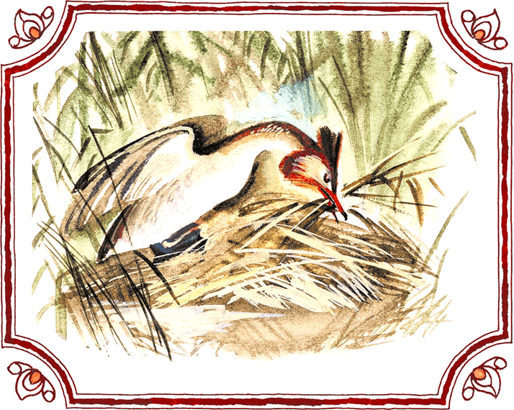
— Прежде земли вовсе не было, — рассказывает хант-зверолов. — Только одно море было. Звери и птицы жили на воде и детей выводили на воде. И это было очень неудобно.Вот раз собрались звери и птицы со всех концов моря, устроили общее собрание. Председателем выбрали большого-большого Кита. И стали думать, как беде помочь. Долго спорили, шумели, наконец постановили: достать со дна моря щепотку земли и сделать из неё большие острова. И тогда на земле жить и детей выводить на земле.
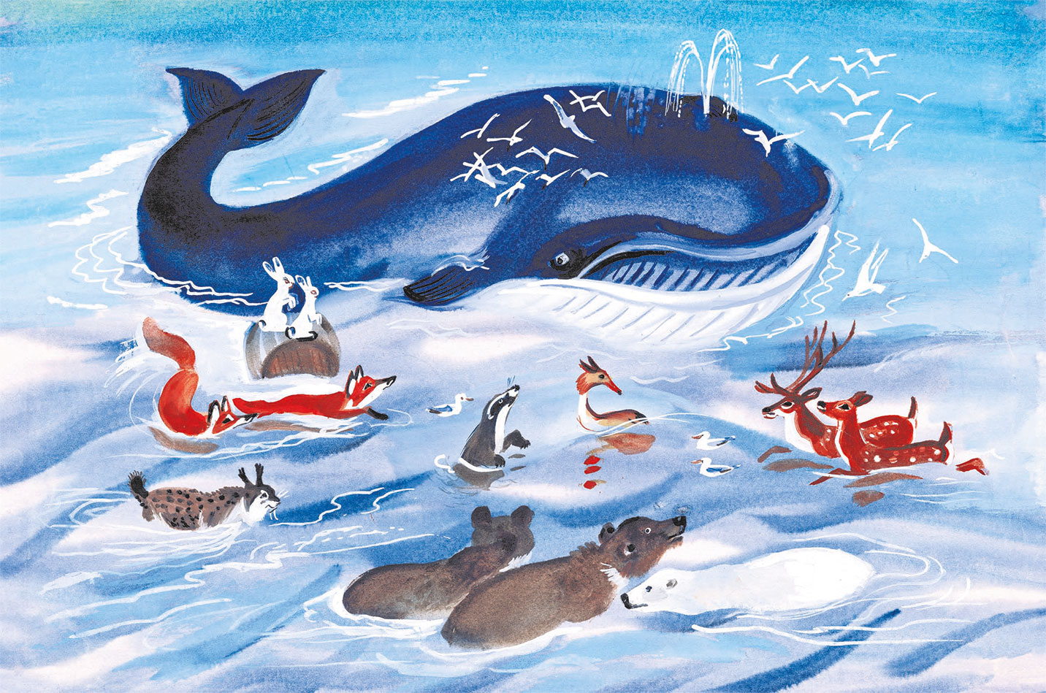
Хорошо придумали. А как земли достать со дна, — не знают. Море-то ведь глубокое, не донырнёшь до дна. Стали звери и птицы рыб просить:— Принесите нам, рыбы, щепотку земли со дна моря.— А вам зачем? — спрашивают рыбы.— Острова делать.— Нет, — говорят рыбы, — не дадим вам земли острова делать. Нам без островов лучше жить: плыви куда хочешь.Стали звери и птицы Кита просить:— Ты из нас самый сильный и большой зверь. Ты председатель наш. Понатужься — нырни на дно.Собрание просит, — нельзя отказываться.Набрал Кит воздуху, ударил хвостом по воде — нырнул. Пошли по морю волны, закачались на них звери и птицы.Ждут-пождут, — нет Кита. Только большие пузыри из воды выскакивают да с треском лопаются. И волны улеглись.Вдруг забурлила вода, всколыхнулось море — выкинуло Кита высоко в воздух. Упал Кит назад в воду, выпустил из ноздрей две струи.— Нет, — говорит, — не достать мне до дна. Очень уж я толстый, не пускает меня вода.Загрустили звери и птицы: уж если Кит не может достать, — кто же достанет?Собрались все в круг, молчат, горюют.Вдруг выплывает в середину круга востроносенькая птица.— Давайте, — говорит, — я попробую. Может быть, я донырну до дна.Посмотрели звери и птицы: да ведь это Люля-Нырец! Ростом с малую уточку. На головке рожки из перьев торчат.Зашумели, рассердились звери и птицы:— Ты, Люля, смеёшься над нами! Кита-великана море, как щепку, выкинуло. А уж тебя-то, слабенькую, разом расплющит.— А может быть, и ничего, — говорит Люля. — Попробую.И как сидела на воде, так и ушла под воду: только голову опустила — и нет Люли. Даже ряби на волнах не осталось.Ждут-пождут звери и птицы — нет Люли. И море спокойно, только белые пузырики из воды выскакивают и лопаются без шума.Вдруг на том месте, где Люля нырнула, опять она сидит. А когда вынырнула, — никто и не заметил.Сидит, дышит тяжело.Зашумели, засмеялись звери и птицы:— Где тебе, Люля, до дна достать! Маленькая ты, слабенькая ты, а ещё с Китом тягаться хочешь.А Люля молчит.
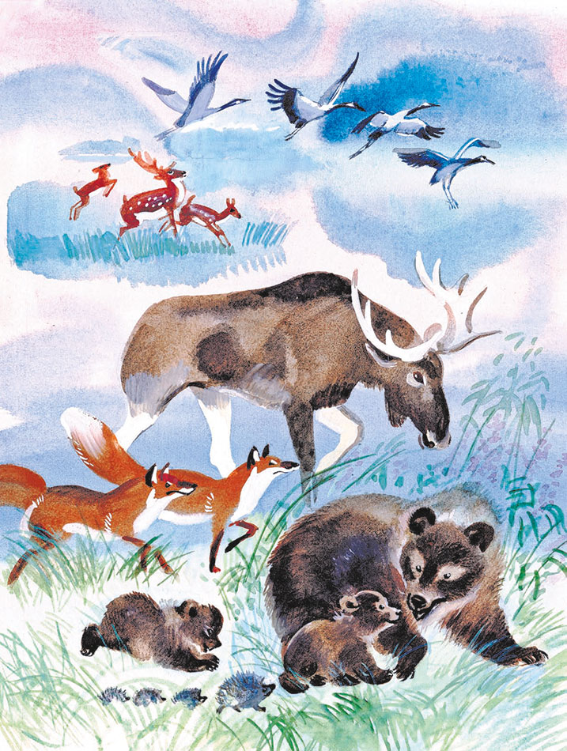
Отдышалась, отдохнула — опять под воду ушла.Ждут-пождут звери и птицы, смотрят на воду — нет Люли. И море спокойно, только розовые пузырики из воды выскакивают, лопаются без шума.Вдруг на том месте, где Люля нырнула, опять она сидит. А когда вынырнула, — никто и не заметил.Сидит, тяжело дышит. И глаза у неё розовые стали, и на клюве розовый от крови пузырик. Зашумели звери и птицы: жалко им стало маленькую Люлю.— Довольно, — говорят, — ты для нас постаралась. Отдыхай теперь. Всё равно не достать земли со дна моря.А Люля молчит.Отдышалась, отдохнула — опять под воду ушла.Ждут-пождут звери и птицы, смотрят на воду — нет Люли. И море спокойно. Только красные пузырики из воды выскакивают, лопаются без шума.Зашептали звери и птицы:— Красные пузырики пошли — это кровь Люлина. Раздавило море Люлю. Не видать нам больше Люли.Вдруг видят: глубоко в воде, под тем местом, где Люля сидела, что-то тёмное мелькает, приближается. Ближе, ближе, — и всплыла наверх Люля ножками кверху. Подхватили её звери и птицы, перевернули, посадили на воду ножками вниз и видят: сидит Люля, еле дышит. Глаза у неё красной кровью налились: на клюве — красный кровяной пузырик, а в клюве — щепотка земли со дна морского.Обрадовались звери и птицы, взяли у Люли щепотку земли и сделали большие острова.А маленькой Люле за то, что землю достала со дна моря, постановили дать награду: пусть в память об этом подвиге навсегда останутся у Люли глаза и клюв красивого красного цвета.На этом собрание и кончилось. И помчались звери, помчались птицы делить между собой землю. А Люля осталась сидеть, где она сидела: она не могла ещё отдышаться.Звери и птицы разобрали всю землю, до последнего клочка. Для Люли-то и не осталось места.Вот и живёт она на воде по-прежнему.Придёт пора детей выводить — соберёт камыш да ветки, что с берега в воду упали, устроит себе плотик плавучий. На нём и выводит детей.Так и плавает всю жизнь по воде.А глаза и клюв у Люли — это верно — и до наших дней красные остались.
Иллюстрации Т.Васильевой.
